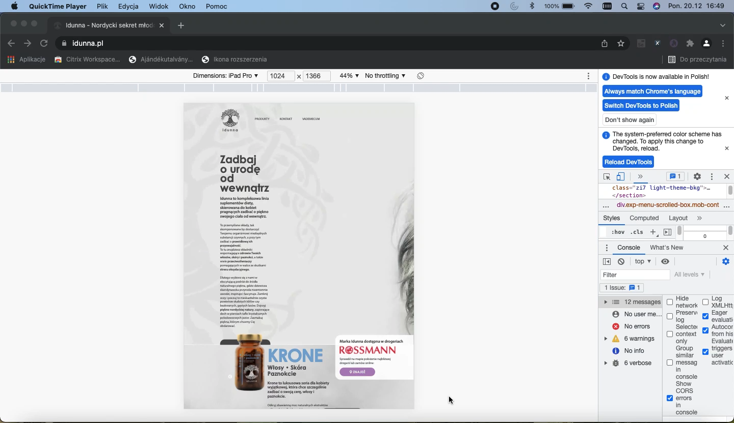**Tytuł:** Ipad pro- Strona główna - Strona nie jest responsywna z tabletem

|  |  |  |  |  |
| --- | --- | --- | --- | --- |
| TESTER | ISSUE TYPE | MODIFIED | FREQUENCY | SEVERITY |
| Żaneta Szustakiewicz | Funkcjonalny | 20/12/2021 | Za każdym razem | wysoki |

**Kroki:**

1. Otwórz https://www.idunna.pl/

**Oczekiwany rezultat:**

Swobodne przeglądanie I czytanie zamieszczonych informacji.

**Aktualny rezultat:**

Zamieszczone informacje zlepione są ze sobą. Strona nie jest czytelna menu nawigacyjne u dołu nie jest dostępne.

**Załączniki:**

Załącznik nr1